第二章总结复盘
（我的AI黑奴Defi数据分析师）
引言：
顺利地完成了第一章要求在主网链上获取一手数据的任务以后，面对获取到的这么多繁杂的信息量庞大的数据，单靠我自己的力量是很难有精力分析得过来的，所以在第二章我给脚本引入了记录数据分析数据的功能。在AI时代让人工智能为我们充当数据分析师，能够给我们省下不少工作量，打个不道德的比喻，就像拥有了一个24小时随时为我待命干活的黑奴，不用受到时间空间的限制一直围着我转。如何引入AI工具进入脚本工作对我而言又是知识盲区，但是带着第一章抽丝剥茧的精神，我决定继续攻克下去。

一、准备工作：调用和安装所需的工具
需要准备的库：
经过Claude老师的指导，我又认识了三个新朋友，三个常用模块工具。
（1）json工具：其实以前在其他地方经常见到它，但是不知道具体是干什么的，这次既然用到了就说明我们有着离不开的缘分。（它是本地文本和python可处理数据间的翻译官，既可以把本地文本转化成python可以直接读取的数据使用，又可以把python处理过的数据用文本形式在本地存储起来，是一个重要的文本数据翻译媒介。通常以.json后缀命名，有点类似于.txt和.csv文件，但是前者在编程领域使用更广泛，功能更丰富。）
（2）os工具：python用于直接和计算机系统交流的工具，直接判断对应路径是否存在我们所需要的.json文本文件，从而判断代码后续运行走向。先看看所需要的文件在不在，然后再看下一步怎么走。
（3）datetime工具：相当于时间戳工具，只要在代码里有需要获得时间的请求或者判断时间的请求，就离不开它的出现。（用于获取当时时间，或者计算时间，是python里面经常都会用到的一个时间模块。）
（4）openai工具：后续如果要引入chatgpt各个版本的模型到脚本里面进行工作，就必须先安装它为后面提供依赖支持。
（上述四个工具都属于后面写代码过程中所需要用到的工具，同时也是web3编程所需要的常用工具，我们先拿出来待用。）

（四个工具的调用部署过程）

二、核心逻辑的使用：数据记录与AI分析
1.数据记录逻辑：
我们如果打算利用AI来分析数据，首先得做好数据的记录工作，在第一章里我们只是实现了把需要的数据通过代码运行反馈到终端上这个步骤，但是并没有加入数据记录功能，如果能够把数据记录下来，以后随时都可以返回查看，还能复盘分析出更多有用的信息。于是我开始了数据记录代码的编写。
- 在我的设计思路中，我觉得很有必要记录每天每个小时程序整点运行所留下的数据，1个小时是我认为的数据记录最短有效周期，如果后续要加上预警功能，每个小时的数据变化情况是判断是否预警的重要参考来源，我规定把存详细整点数据的文件lido_tvl_history.json放在"C:/Users/86554/Desktop/CODING/lido_tvl_history.json"这个路径里，同时也是我们脚本运行的路径。
对于这个整点数据的记录过程我们需要分两种情况讨论：
(1.1)第一种情况是我们用使用os工具检测到有这个.json文件储存在相应规定位置，也就是说们之前已经运行过程序，文件里留有每个小时的历史数据，那我们就用with open语法用只读的方式到硬盘里读取该文件里的数据，然后把这些数据复制一份搬到内存里等待python加工。现在python在内存里准备加工数据时发现了一个问题，就是.json文件里面的数据因为格式的原因它读不懂，所以就用json工具把json格式的数据翻译成python能读懂的列表，然后我们用append函数在内存里把本次运行的数据按record格式写到现有列表的后面。最后把内存里把带着增加过新数据的列表用json工具翻译回.json格式，接着用with open命令以可写方式把它写回到硬盘这个相应位置去。
(1.2)第二种情况是现在是os工具没有找到这个相应路径的相应文件，也就意味着这是第一次运行程序，那么我们要执行的是直接在内存里面建立一个空列表，然后在内存里把本次运行的数据用append函数写到这个空列表里面去，然后把这个修改过的列表翻译回json格式，最后用with open命令以可写的方式把它写回到硬盘里面的相应位置去。
以上就是每个小时小时整点数据的记录逻辑与过程。最开始我在写代码的时候按照AI的提示写完代码后我发现回头复盘实现原理还是懵的，后来经过继续学习我了解到修改数据是这样一个过程：先要去硬盘里找这个文件，如果找到了文件，还不能直接在硬盘里加工，需要拿到专门的加工车间内存里才能进行加工，然后在内存里加工完以后才能又放回硬盘储存。中途硬盘只负责文件的存取，而只有内存才能加工修改文件里的数据，要在内存里加工完才能重新放回硬盘里去，由于我不知道这个原理，所以中途这个写法我总哪里不对劲，后面经过继续学习我还是搞清楚了来龙去脉明白了具体原理。
(1.3)还有就是对于with open这个语法的理解，最开始我不知道with open语法有什么特殊的，后来我才知道它自带一个关闭功能，比如说我去读了一个文件，我把抽屉打开了在哪里读占着位置，但是别人要来抽屉提取东西这个位置被我占着他就来不了，我们不能占着茅坑不拉屎，所以自带的关闭功能的with open让我们不用手动写关闭命令，能够方便后续其他步骤来继续读取而不报错。
- lido_daily_analysis.json是用于储存每天早晨8点整为基准日环比变化经过gpt分析的文件，lido_week_analysis.json是用于储存经过gpt分析过的每周周报的文件。文件储存的语法和上面小时数据的记录是相同原理，这里我就不再赘述。
- 在这里我还有一个需要提醒自己的地方，在进行日环比计算的时候，我使用了定义find_closest函数，目的是选择离锚定时间点八点整最近的这条记录，在程序实际运行的过程中，取数据的时间可能会受到到种种因素的影响，取到数据的时间并不是这个理想时间点，可能会提前也可能会退后。如果是离锚定时间点差距半个小时以上拿到的数据我认为就没有使用必要，所以我加上半个小时以内差距限定。如果没找到或者找到的是离八点距离超过半个小时的记录直接返回空集，打印提示这次就不进行日环比计算，所以设置这个函数可以使程序运行更严谨。

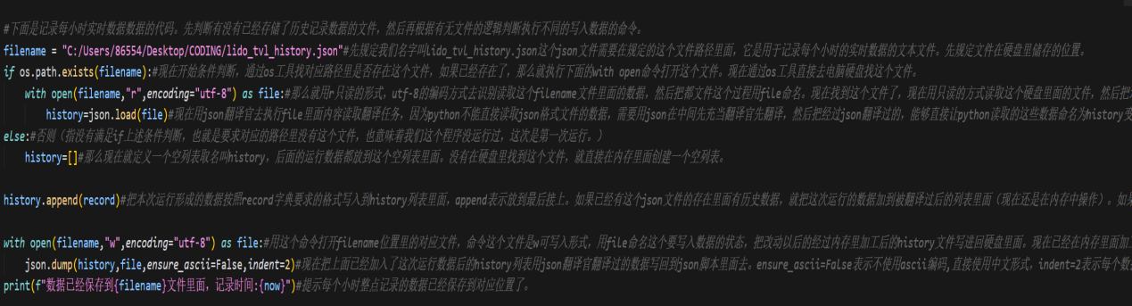

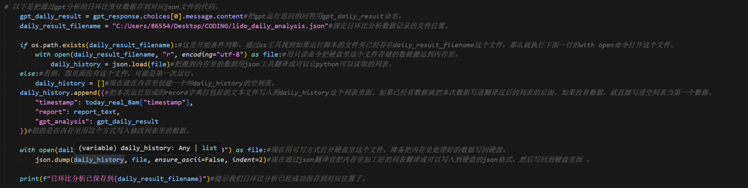

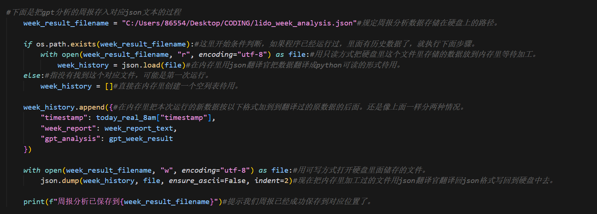

（数据记录逻辑代码）

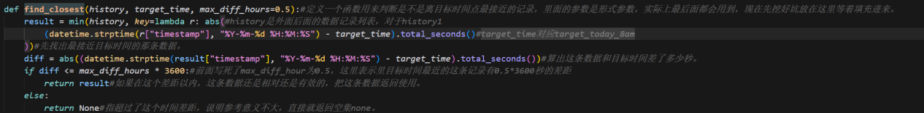
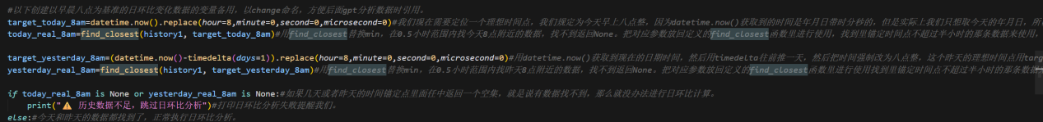
（实际数据的取用时间代码）

2.引入AI分析的流程：

（1）如果说前面我们一直在进行数据的收集和整理工作，那么现在我们终于来到了重头戏——引入AI大模型来帮助我们分析数据。这里我引入的是openai公司的gpt5.5模型，虽然业务能力相比Claude所谓逊色了一点，但是对我而言已经足够了。由于技术和预算原因，我依旧选择的是中转站渠道。
（2）首先用pip install openai指令在终端里安装好gpt5.5运行所需要的openai库，这样才能成功调用gpt模型的api到脚本中使用，为大模型的运行提供底层依赖。
（3）在数据的分析过程中，我认为分析每天的数据变化也就是日环比非常重要，所以我决定取每天早上八点和前一天早上八点的eth价格变化和占比，以及tvl的变化进行分析。以每天相同的整点时间早晨8点为参考点，恰好对应美国时间凌晨12点，因为web3领域大多数时候以美国时间为参考，使用我选择了这个时间点。我先写出了所有的日环比的变量计算过程备用，然后建立了report_text命名的列表，把需要的数据按格式打包，使用固定的gpt_response = client.chat.completions.create(）代码对report_text列表里面的数据进行AI分析,最后把得到经过gpt分析的每天的日环比变化分析数据存入lido_daily_analysis.json文本文件，这便是日环比变化的AI分析过程。
（4）除此之外每个星期进行周报数据的分析也很重要，我选取的是在一周内七天，每天的日环比变化数据汇总成列表统一给AI进行分析，lido_daily_analysis.json文本文件里的每条记录里面既有每天的详细数据，又有每天的gpt分析数据，数据很全面，所以我选择在里面提取数据。最终我把每个周用gpt分析的结果存入lido_week_analysis.json文本文件，这便是周报的ai分析过程。
（5）根据题目要求，我还进行了不同提示词的探索，观察同样的数据样本，使用不同的prompts进行提问，得到的回答会有什么区别。于是我建立了一个以prompts命名的字典，把选取的两条不同提示词写进去。然后使用for/in函数依次对两条不同的提示词进行gpt分析，最后呈现出不同侧重面的回答。
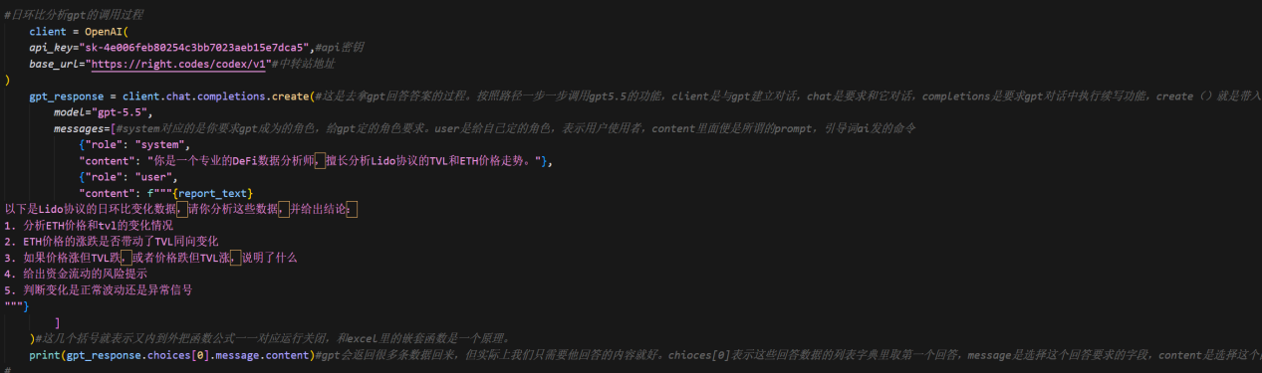

（日环比变化分析过程）
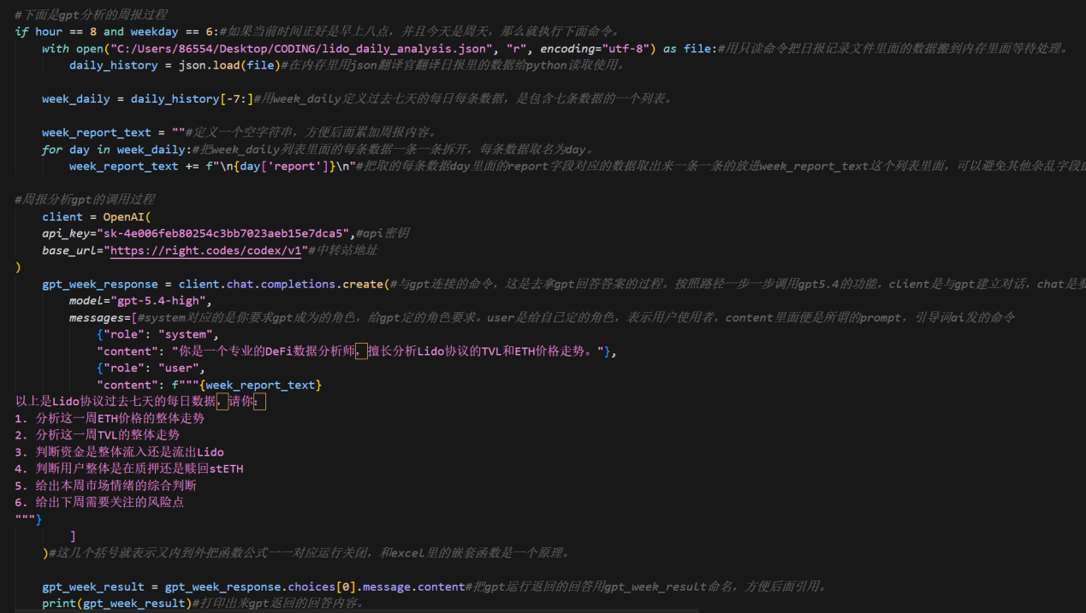

（周报分析过程）
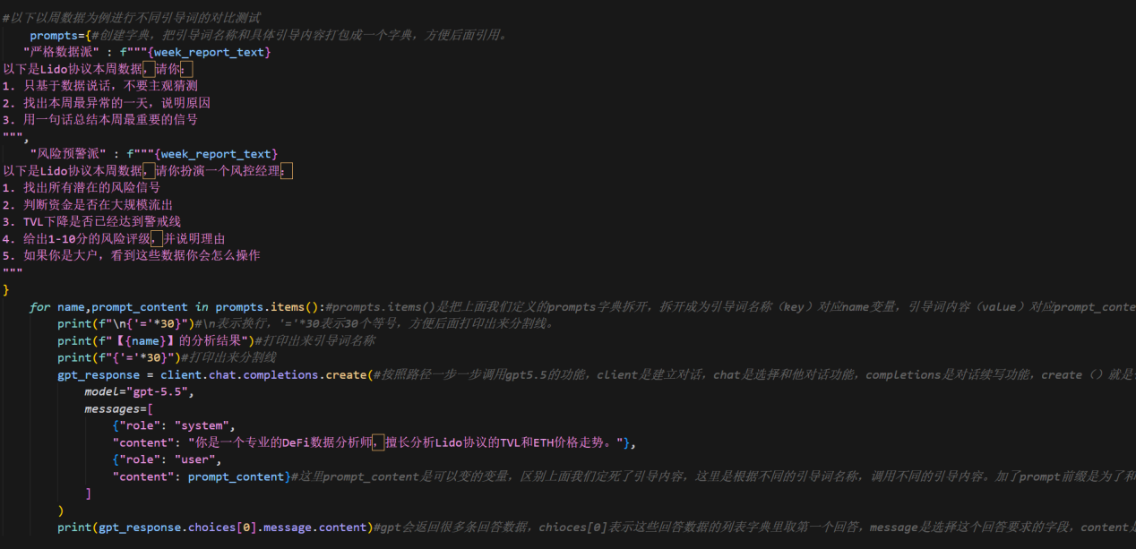

（不同提示词提问过程）

3.使用AI分析的心得体会：
（1）在以往使用AI的过程中，我从来没有想过给AI指定角色这个操作，没有让ai玩过角色扮演。但是这次我发现给它定好对应角色以后，AI给我的回答就会更专业，反馈给我的回答也更严谨，后续我和AI的交流都会这样做。
（2）在我编程的过程中，遇到问题找AI求助时，我发现提示词写得尽可能详细完整，返回的回答的质量也越高，通过这个方法能够节省很多沟通成本，帮助更高效地完成任务。而且我发现AI是一个全能的老师，实际上它的能力在某种意义上肯定是超过相关专业领域人士的平均水平和，和它学习新知识的过程中，它会不厌其烦的回答我的低级问题而不会感到厌烦，我觉得通过AI学习新知识是一种性价比很高的方式。
（3）ai虽然有很多优势，但是我依然发现使用AI有以下弊端。在使用过程中我发现AI对前面问答的内容记忆是有限的，如果你的提问超过了他能记住的内容以后他会失忆，后续可能会给出质量不高的的答案，这个时候我们必须帮他复习前面的对话内容他才能继续陪我们高效的合作。而且长期依赖AI可能会让我们原本已经掌握的技能变得生疏甚至退化，因为AI太聪明了，很多事情考虑得太周到了，使用过程中很快就把有效答案反馈给我们了，对我们的独立思考能力有很大冲击。
- 代码结构示意图：
第二章我的代码结构如下：
①记录每个小时整点数据

(数据来源) (数据来源)
数据来源

② 周日进行整周数据总结分析
② 每天早晨八点进行日环比差异分析

③ 以整周数据为样本，比较不同引导词的回答差异

- 总结与复盘：
经过第二阶段的学习我终于完成了逻辑和技术闭环，真正体会到了AI给web3行业带来的便利，我一个没有基础的小白通过AI的手把手带领能够学会一定程度上的代码读写我感觉很有成就感。依靠AI帮助分析大量杂乱枯燥的数据，提高了我们工作的效率。经过这一章的学习我感觉很激动，因为学会了新的东西，同时也感叹AI为我带来的认知冲击。

